LEISURE

**Hobbies, media and shopping**

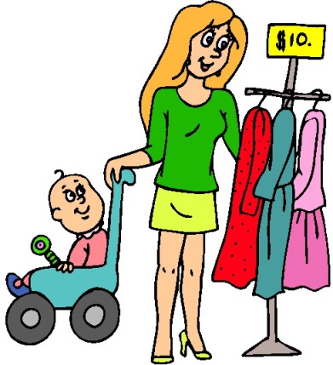Los Pasatiempos, los medios de comunicación y las compras

**See AQA Revision Guide & Workbook pages 19-36**

**Scan here to download**

**the listening files**



